編號1： #017 (原審編號：8)
類別：斜瓦式設計
進口數量：140+190+290
進口價格(NTD)：182,971+297,993+ 530,653
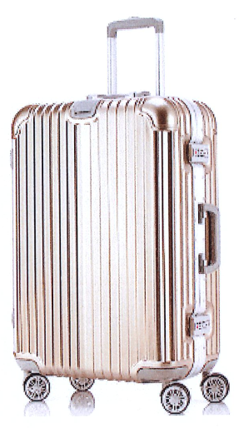
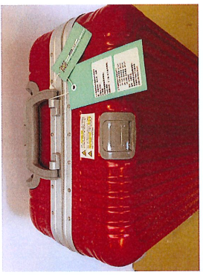
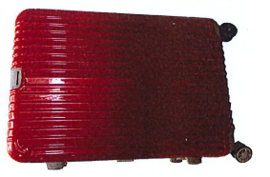

編號2： G20 (原審編號：16)
類別：斜瓦式設計
進口數量：90+114+18+215+192+218
進口價格(NTD)：243,426+189,115+25,406+278,053+271,000+361,640
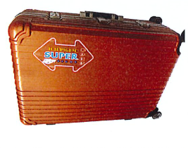
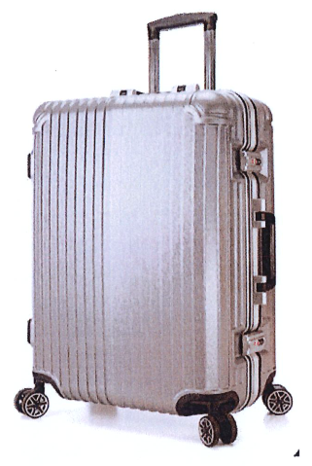
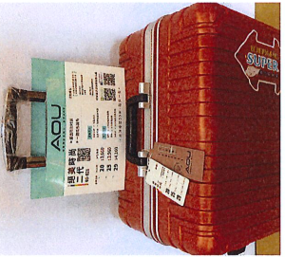

編號3： _ASB/PC製旅行箱 9827 TROLLEY LUGGAGE 22" (原審編號：9)
類別：魚鰾設計 (設計專利號數：D154898)
進口數量：46+12+5+14
進口價格(NTD)：38,990+34,817+4,238+40,619
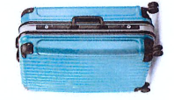
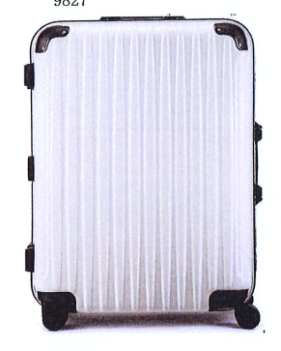
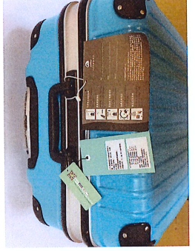

編號4：8397-26" ABS/PC硬殼箱 (原審編號：13)
類別：上下不一寬窄設計
進口數量：8
進口價格(NTD)：4,004
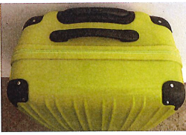
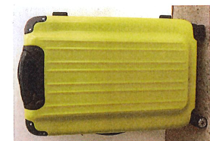
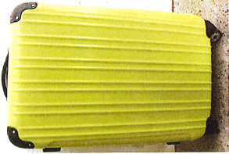

編號4-1：8397-26" ABS/PC硬殼箱 (原審編號：13)
類別：原審圖片
進口數量：8
進口價格：RMB298
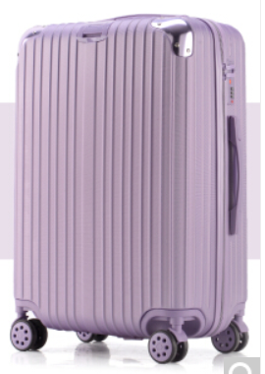

編號5：F005 (原審編號：15)
類別：正面寬細交錯
進口數量：51
進口價格(NTD)：89,418
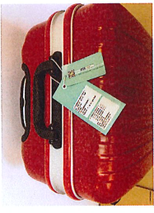
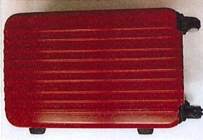
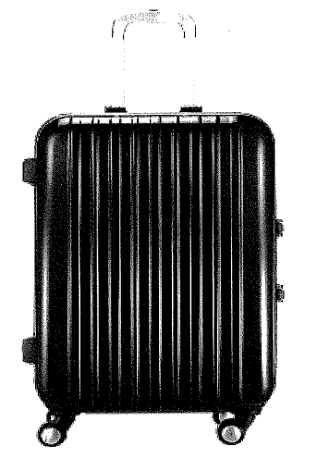

編號6：_ASB回收料製旅行箱 90-012 TROLLEY LUGGAGE 29" (原審編號：11)
類別：正面寬細交錯
進口數量：12+12+9
進口價格(NTD)：13,692+11,736+ 7,628
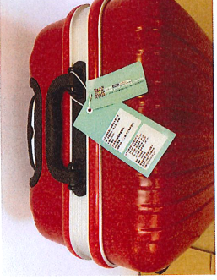
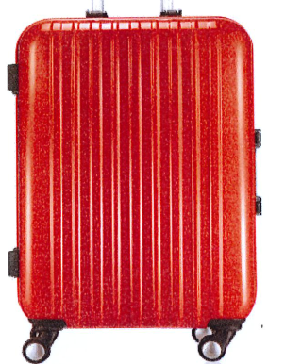
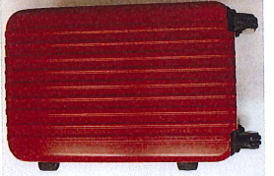

編號7：_TROLLY LUGGAGE _金屬鋁合金製拉桿箱 _BRAND: FEIXUEERF10004-29吋(原審編號：12)
類別：密集波浪紋路設計(設計專利號數：D173351)
進口數量：5+5+52+52
進口價格(NTD)：32,166+29,383+249,289+221,947
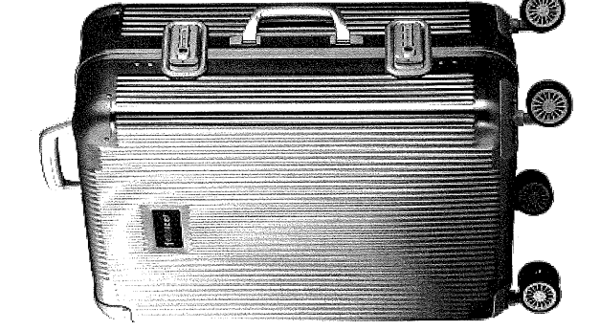
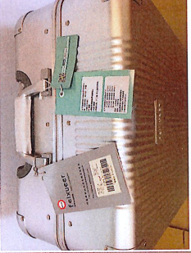

編號8：_BRAND:SENTENG森騰 SZ006 28"/24"/20" LUGGAGE (原審編號：17)
類別：密集波浪紋路設計
進口數量：8
進口價格(NTD)：25,423
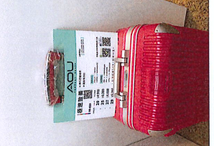
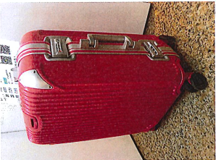
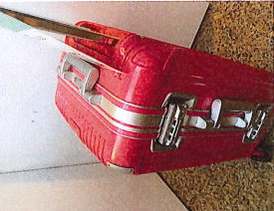

編號9：8420 20" (原審編號：14)
類別：波浪弧度設計
進口數量：14
進口價格(NTD)：5,977
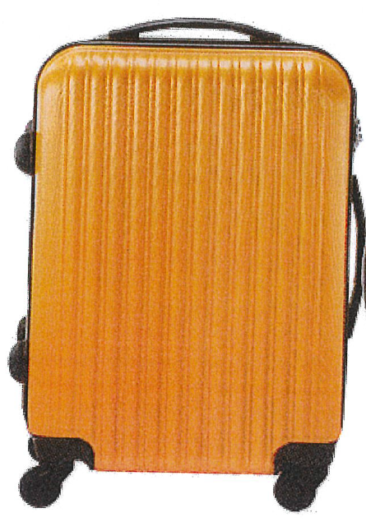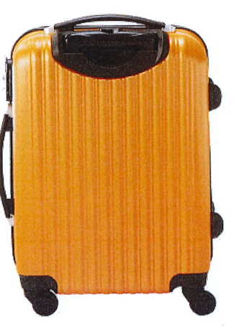

編號9-1：8420 20" (原審編號：14)
類別：原審圖片
進口數量：8
進口價格：RMB191
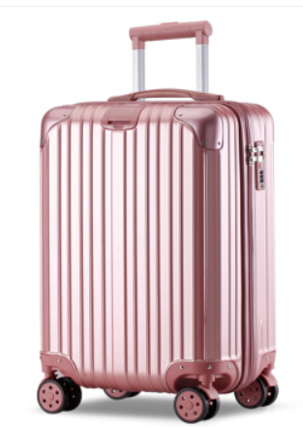

編號10：_ASB回收料製旅行箱 90-006 TROLLEY LUGGAGE 20" (原審編號：10)
類別：波浪弧度設計
進口數量：314
進口價格(NTD)：672


